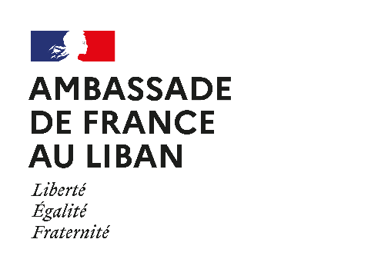

Photo
du/de la
candidat(e)

Bourse Forsa

Bourses d’études niveau Master

Dossier de candidature 2024

La bourse Forsa s’adresse aux étudiants libanais inscrits en Master 1 ou en école d’ingénieur au Liban et candidats à un Master 2 en France (année universitaire 2024/2025) dans le cadre d’un double diplôme/co-diplôme ou d’un partenariat universitaire ou encore dans la perspective d’une éventuelle thèse en cotutelle. Les candidats choisissant un Master 2 qui n’existe pas au Liban seront privilégiés. La bourse peut être attribuée pour une durée allant d’1 semestre jusqu’à 4 semestres d’études dans le cas des écoles d’ingénieur. L’inscription dans un établissement d’enseignement supérieur en France est obligatoire pour obtenir la bourse. Toute prolongation éventuelle de la bourse supplémentaire sera soumise à l'avis et à l'approbation préalable des deux partenaires universitaires et de l’Ambassade.
Toutes les disciplines sont concernées. Les formations en anglais sont éligibles.

Etablissement libanais d’origine :
Etablissement français d’accueil :
Formation demandée :
Durée :
Dates approximatives du séjour en France : de (jj/mm/aaaa) à (jj/mm/aaaa) :

1. Renseignements personnels
Nom :
Prénom :
Date et lieu de naissance :
Nationalité :
Adresse personnelle :
Téléphone :
E-mail :

2. Diplômes
Diplôme | Etablissement libanais | Dates | Note ou mention
Baccalauréat
Licence
M1
M2
Master
École d’ingénieur

3. Etablissement d’origine
Université ou école :
Intitulé de la formation en cours :
Adresse :
Ville :
Nom du directeur de la formation :
Tél./Fax/Mél :

4. Etablissement d’accueil en France
Nom de l’établissement :
Intitulé du Master 2 ou de la formation en école d’ingénieur :
Nom du responsable :
Adresse :
Tél./Fax/Mél :
Durée de la formation :
Période de formation :
A ……………………………………………………., Le……………………………………………
Nom et signature du candidat

PIECES A FOURNIR :
- Formulaire de candidature ;
- Copie du passeport ;
- Copie de la carte d’étudiant ou de l’attestation d’inscription universitaire pour l’année en cours (2023-2024) ;
- Relevés de notes de l’année en cours et de l’année précédente certifiés par l’université d’origine ;
- CV en français ou en anglais ;
- Numéro de dossier Campus France validé ou document de l’établissement français attestant d’une demande d’inscription/préadmission ;
- Avis du directeur du Master ou de l’école d’ingénieur libanaise sur la candidature (uniquement pour les étudiants en double diplomation ou co-diplomation).

LE DOSSIER DE CANDIDATURE DOIT ETRE DEPOSE ET FINALISE SUR LA PLATEFORME https://institut-francais-du-liban.wiin.io/fr/applications/bourses-forsa-2024-appel-a-candidatures AVANT LE 17 MARS 2024. VEILLEZ IMPERATIVEMENT A DEPOSER VOTRE DOSSIER EN PARALLELE AUPRES DE VOTRE UNIVERSITE D’ORIGINE (service des relations internationales)

Attention : Merci de bien vouloir vérifier avec le service des relations internationales les conditions spécifiques à votre établissement.

Si toutefois le candidat ne dispose pas de son attestation de préadmission dans un établissement français avant le 17 mars 2024, il pourra la transmettre par courriel à son université d’origine ainsi qu’à l’Ambassade de France (bourse-recherche.beyrouth-amba@diplomatie.gouv.fr) avant le 10 juin 2024. Le reste des documents demandés doit en revanche être inséré dans le dossier de candidature avant la date limite du 17 mars 2024. Les dossiers incomplets ne seront pas étudiés.
L’octroi de la bourse est conditionné à la réussite de l’année d’études en cours, l’inscription et l’admission définitive dans l'établissement français et à l’accord du consulat pour la délivrance du visa.

